 | Generalitat de Catalunya  Departament d’Educació  Escola Joan Coromines  Mataró

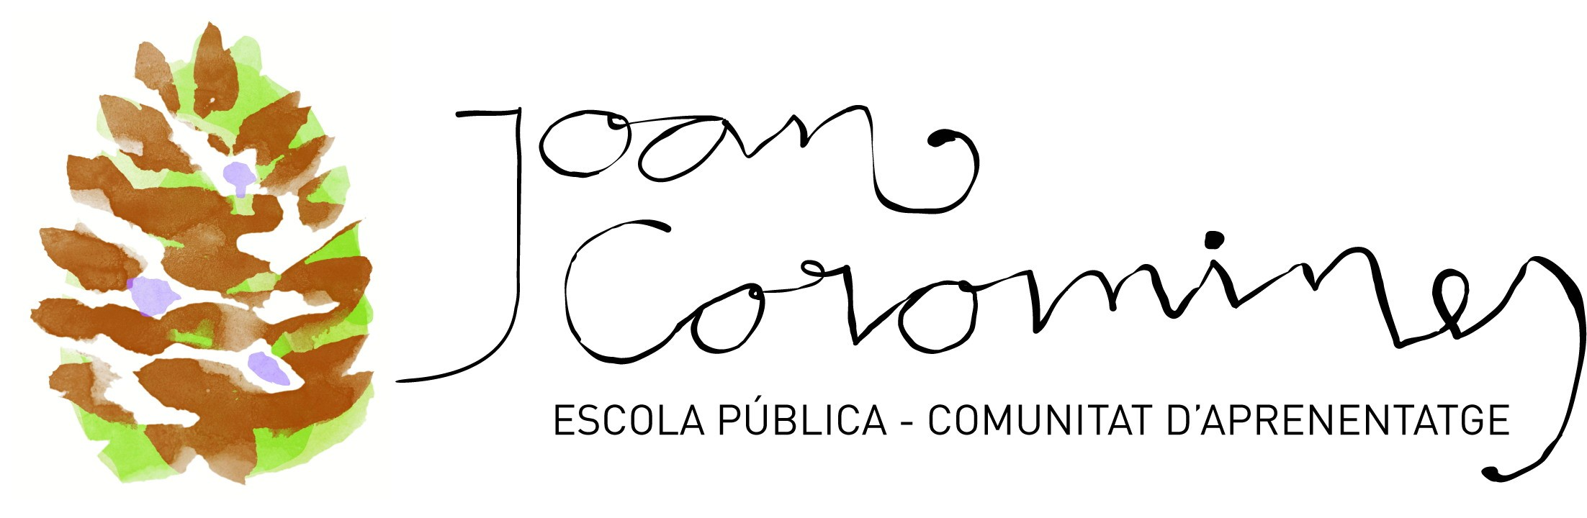

En / Na ______________________________________________________________________ amb DNI / NIE / passaport ____________________, autoritzo que a partir d’aquest curs el meu fill / la meva filla _______________________________________________, pugui sortir sol/a de l’escola quan acabin les activitats.
També autoritzo a en/na _____________________________________ a recollir el seu germà/germana més petit/a i marxar junts de l’escola.

Mataró, d de signatura

Generalitat de Catalunya
Departament d’Educació

Escola Joan Coromines

Mataró

En / Na ______________________________________________________________________ amb DNI / NIE / passaport ____________________, autoritzo que a partir d’aquest curs el meu fill / la meva filla _______________________________________________, pugui sortir sol/a de l’escola quan acabin les activitats.
També autoritzo a en/na _____________________________________ a recollir el seu germà/germana més petit/a i marxar junts de l’escola.

Mataró, d de signatura

